

Meidenvenijn tegen gaan!



geschreven door Noortje Ankoné, na aanleiding van het boek van Anke Visser (2016).

# Inleiding

Er zijn heel veel werkvormen in te zetten om meidenvenijn te verminderen of te stoppen. Na aanleiding van het aanschaffen van het preventieboek van Anke Visser (2016) is dit document gemaakt om een aantal werkvormen aan het licht te brengen. Vraag gerust om het boek, om erin door te kunnen bladeren en werkvormen in te zetten. In alle gevallen begint een aanpak met het observeren van de leerlingen. Kijk naar de signalen die bij meidenvenijn passen (zie website). Na een observatie kan er in gesprek met Intern begeleider van gedragsspecialist gekeken worden na de juiste interventie (Visser, 2016).

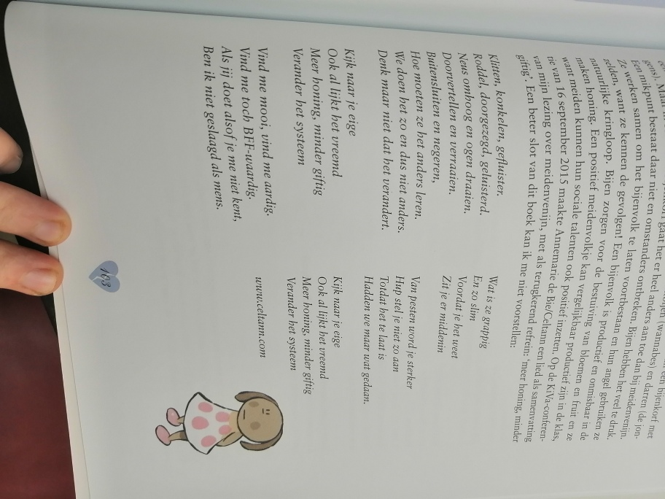

(Visser, 2016).

# Complimenten

# Op je netvlies

Hoe reageer jij als leerkracht of leerling op elkaar. Daar kom je met deze werkvorm achter.

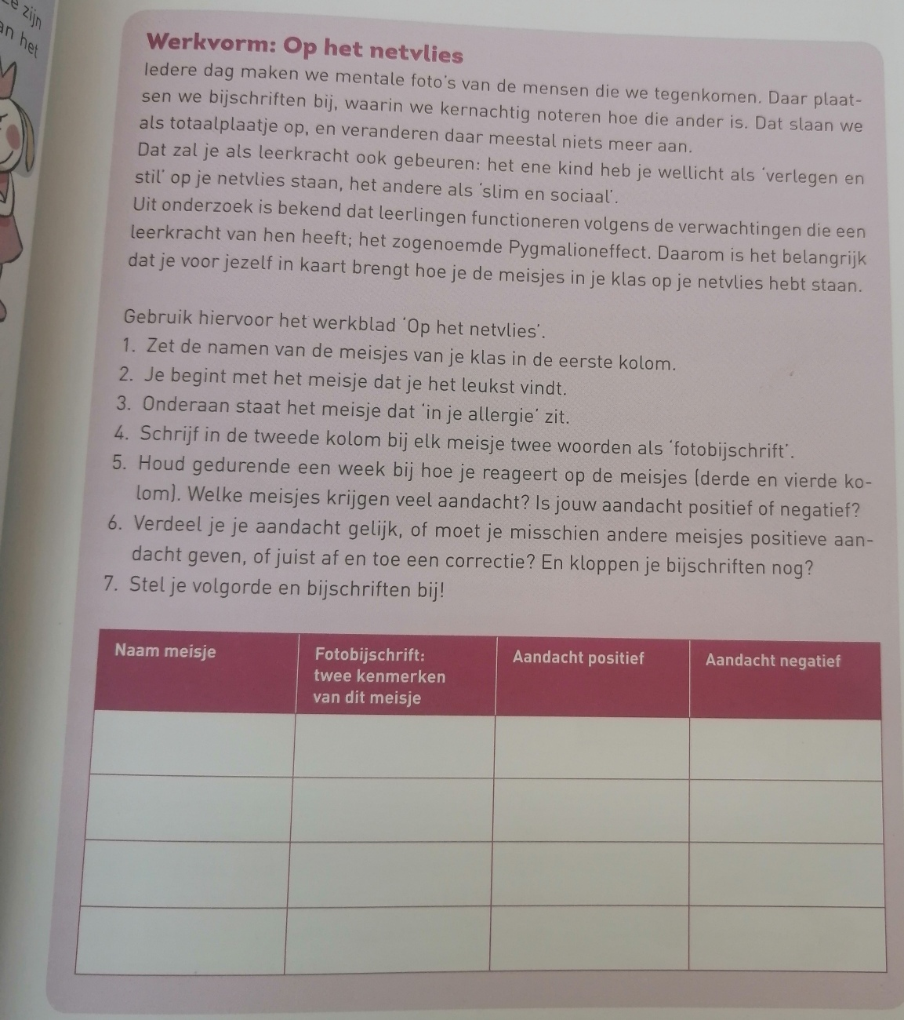

# Vriendschap

Zijn je vriendinnen ook echt je vriendinnen. Hier kom je met deze werkvorm achter.

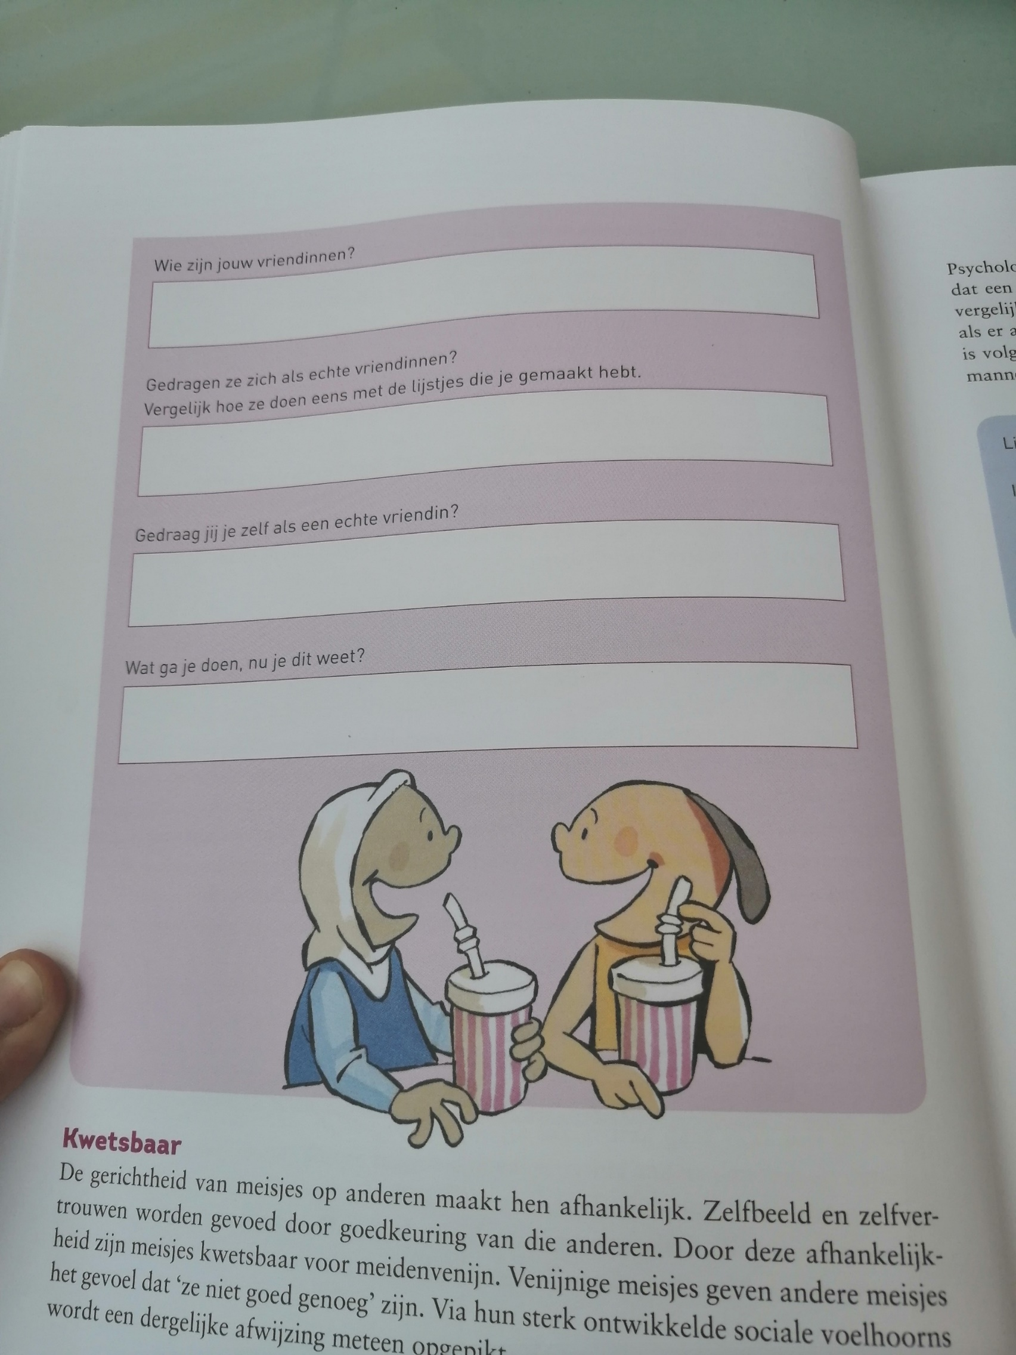

# Vriendschap

Wat doet een goede vriendin wel of niet.

# Kletskaarten

Ga het gesprek met de leerlingen aan over meidenvenijn

# Roddelen

Wat is het nut van roddelen. Ga met de meiden in gesprek hierover.

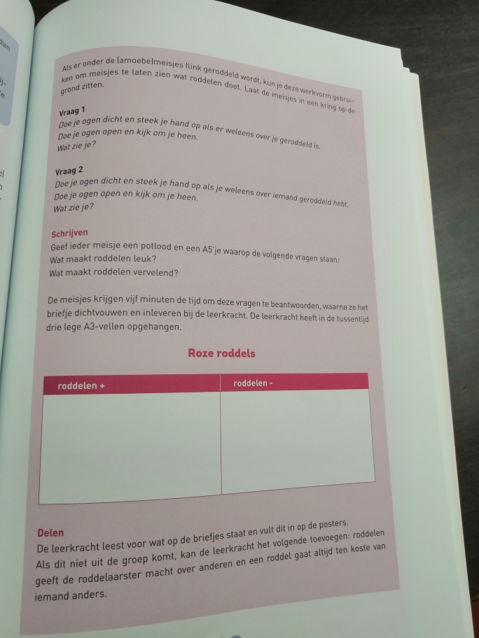

# Sociogram

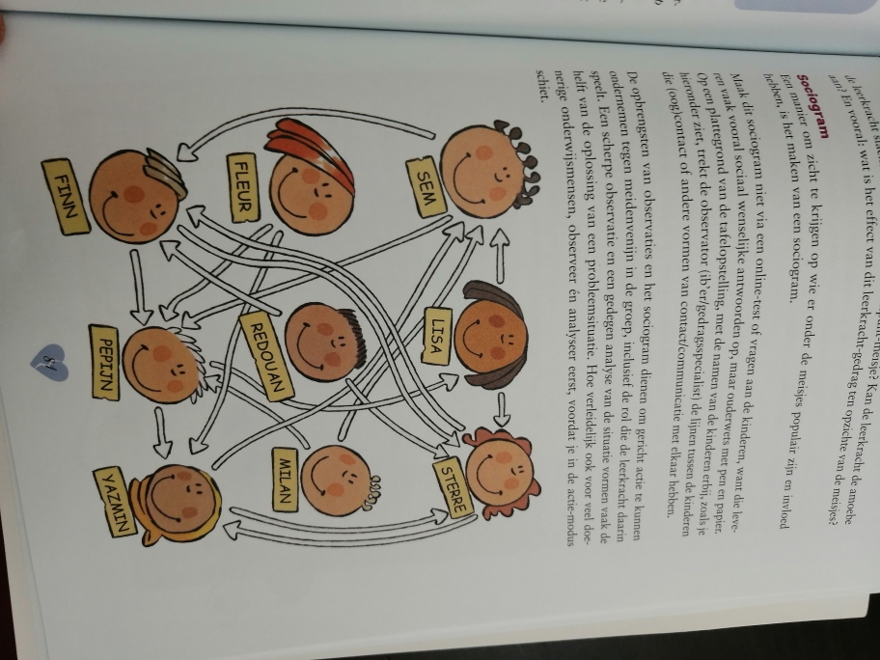Voer een sociogram uit om erachter te komen welke leerlingen positief worden gekozen en welke leerlingen negatief. Ga hierover in gesprek met de leerlingen.